Sushi in Japan

Hoi,
Mijn naam is Naomi en ik kom uit Japan. Japan is een land dat ligt in het werelddeel Azië. Kun jij het vinden op de kaart?
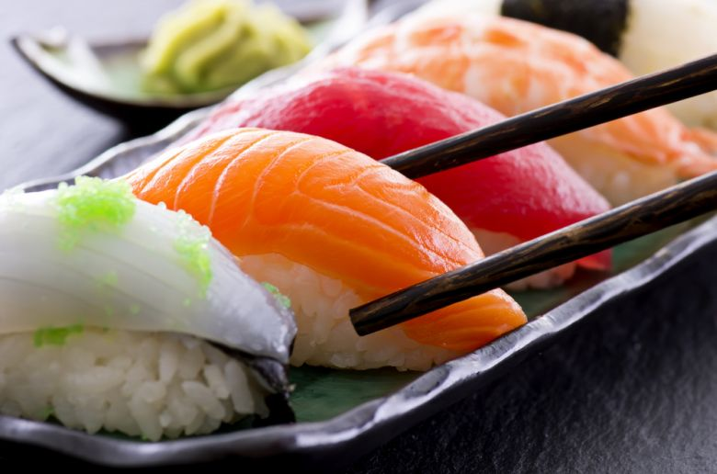
Een gerecht dat wij hier vaak eten is Sushi. Dat zijn kleine bolletjes rijst met verschillende ingrediënten erin of erop. Er zijn veel verschillende soorten Sushi. De lekkerste soort vind ik Nigiri-Sushi. Dat is een bolletje rijst waarbij het ingrediënt bovenop ligt. Dit kan bijvoorbeeld zalm of tonijn zijn, maar dat is niet altijd zo. Je kunt deze sushi ook maken met zoete aardbij of banaan. Dat is ook erg lekker!

Ik ga jullie vandaag uitleggen hoe ik sushi maak. Je hebt hier niet veel voor nodig. Wat ik vandaag gebruik is een pan, een kom, een lepel en een handdoek. De ingrediënten die ik nodig heb zijn rijst, azijn en water. Wat je op je sushi wilt doen mag je zelf kiezen.

Als eerste was ik altijd de rijst. Dat doe ik drie keer. Na het wassen laat ik de rijst 15 minuten rusten. Daarna kook ik de rijst in een pan en blijf ik goed roeren zodat de rijst niet aan de bodem van de pan plakt. Als de rijst gekookt heeft laat ik het nog een keer 15 minuten rusten.

Na het koken en rusten schep ik de rijst in een kom en doe ik er azijn bij. Hierdoor smaakt de rijst beter. Ik roer de azijn door de kom en leg een natte theedoek over de kom. Nu laat ik de rijst even afkoelen, ongeveer 10 minuten.

Ondertussen kan ik beginnen met het snijden van de ingrediënten die ik op mijn sushi wil. Ik maak een paar sushi‘s met zalm, een paar met tonijn en ook nog een aantal zoete sushi’s. Met aardbij mango en banaan. Eigenlijk is alles lekker!

Wanneer de rijst goed is afgekoeld maak ik met mijn hand kleine rijstbolletjes en leg ik een stukje van de ingrediënten erop. Ik maak er zoveel als ik wil. Vaak neem ik sushi mee naar school en eet ik het als lunch. Op school nemen veel leerlingen sushi mee. Iedereen maakt ze op een andere manier. Dat is leuk om te zien.

Hieronder zie je hoe mijn sushi’s eruitzagen.

Groetjes, Naomi

